DALLA CLASSIFICA DEL TIME DEI 10 GADGET TECNOLOGICI CHE
PIÙ HANNO INFLUENZATO LE NOSTRE VITE ALLA CLASSIFICA DI EBAY

eBay indaga sul valore economico attuale degli oggetti simbolo del progresso del XXI secolo
e ne misura l’interesse del pubblico online.

L’articolo del Time ha fatto parlare molto di sé in questi giorni. Ma il popolo della rete considera allo stesso modo e con la stessa importanza le invenzioni tecnologiche incluse nella top Ten dell’autorevole testata americana? eBay, uno dei più grandi marketplace online, ha analizzato l’offerta attualmente disponibile e i dati di vendita dedicati ai primi 10 gadget tecnologici.

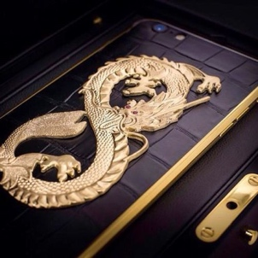
Ai primi dieci posti, i prodotti Apple conquistano 3 postazioni. Svetta sul podio, primo classificato, l’iPhone Il brand della Mela continua ad avere un grande valore, sia che ci si riferisca ad iPhone di ultima generazione iper-personalizzati come il 6S Gold Masterpiece Edition in vendita su eBay, dagli Stati Uniti d’America, a $13.000, sia si prenda in considerazioni i primi modelli presentati. Sono proprio le prime generazioni di iPhone ad offrire le sorprese maggiori: su eBay sono proposti iPhone di prima generazione, completi della confezione originaria che raggiungono anche le cifre record di € 12.000 o €15.000.
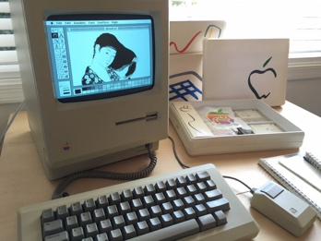
Altra icona è il mitico Apple Macintosh del 1984 (al gradino più basso della Top Ten) diventato simbolo dell’inizio di una nuova era. Anche ai giorni nostri si è pronti ad investire cifre importanti per possederne uno. Lo dimostra un recente acquisto effettuato a Febbraio 2016 da un utente eBay che si è aggiudicato il Mac per €3.400*.

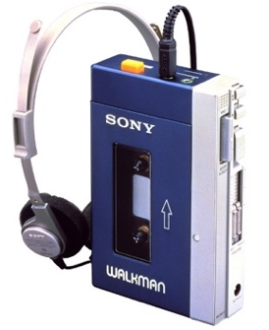
Sul secondo gradino del podio, Time indica il televisore a colori Sony Trinitron del ‘68 che al momento non si trova su eBay in questa specifica edizione. Gli amanti del genere possono comunque cimentarsi nella ricerca di oltre 500 televisori vintage Sony di altre annate ancora funzionanti e degli accessori correlati.
Il Walkman della Sony, gadget simbolo degli anni Ottanta, assume sempre il suo fascino ed è al quarto posto della classifica Top Ten. Si possono trovare rari esemplari ancora funzionanti proposti a $500 per chi vuole rivivere la sensazione di ascoltare una cassetta musicale.

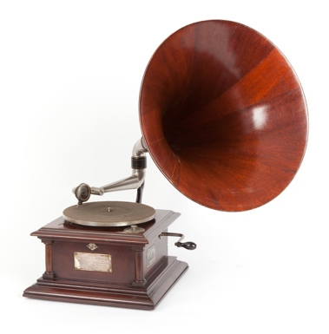
Il computer IBM Model 5050, pur essendo quinto classificato, su eBay ha un forte distacco in termini di prezzi e offerta delle inserzioni rispetto al suo “rivale” Macintosh della Apple. Ad esempio, si è appena conclusa l’asta per un IBM Model 5050 a $306.

La sesta, la settima e l’ottava posizione sono invece conquistate da tre oggetti davvero speciali, estremamente retrò e per questo carichi di quel sapore vintage tanto caro anche ai giorni nostri. Stiamo parlando, rispettivamente, del grammofono Victrola Record, della radio Regency TR-1 Transistor e della macchina fotografica Kodak Brownie Camera.

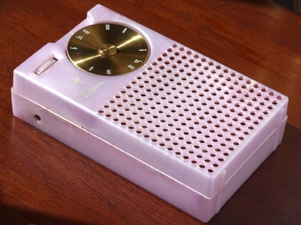
Tre oggetti di puro design che, oltre a rappresentare vere e proprio rivoluzione tecnologiche, racchiudono il fascino intramontabile del passato. Ed è proprio per questi pezzi rari ed esclusivi che la rete si riaccende e riscopre il valore di mettere in contatto appassionati da tutti le parti del mondo. Un raro modello di apparecchiatura audio Victrola è stata venduta a €1.429,00*; una Kodak Brownie Camera a €500* e una Radio Regency rosa* ha raggiunto addirittura il costo di € 4.072.
Per i collezionisti si apre un universo di occasioni uniche: dai €3.600 per l’impianto Victrola scovato negli Stati Uniti, ai prezzi più abbordabili richiesti per la radio Regency (€ 270) fino ad un’inserzione per la macchina fotografica Kodak (€ 319) proveniente dalla Svezia.
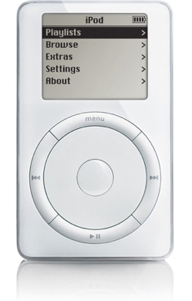
Chiudono la Top Ten, un altro prodotto Apple, l’iPod, seguito da Magic Wand, il sex toy femminile dell’azienda giapponese Hitachi reso celebre da Sex and the City. Come tutti i prodotti di successo, la prima generazione di iPod, sta iniziando sempre di più a conquistare una propria nicchia di mercato. Su eBay sono presenti cofanetti limited edition, praticamente nuovi che raggiungono le importanti cifre di $30.000. Fondamentale per accrescere il valore di questi oggetti è lo stato di conservazione anche del packaging: più la confezione è integra in ogni suo elemento più il prezzo sale.

Informazioni su eBay
eBay (NASDAQ: EBAY) è, nel mondo, il mercato più dinamico che permette di concludere grandi affari e scoprire una selezione unica di prodotti. eBay connette milioni di venditori e acquirenti in tutto il mondo, creando per le persone innumerevoli opportunità attraverso il Connected Commerce. La nostra visione è quella di vedere eBay come il luogo per eccellenza dove fare acquisti perché la nostra offerta di prodotti, supportata da una piattaforma di vendita semplice e redditizia, è la più completa e la più rilevante. Siamo dei partner e mai dei concorrenti per i nostri venditori; creiamo rapporti più solidi tra venditori e acquirenti attraverso esperienze di prodotto veloci, sicure e su qualsiasi dispositivo mobile. Oggi, mentre celebriamo il nostro 20esimo anniversario, siamo entusiasti di mettere in contatto venditori e acquirenti esattamente come lo eravamo quando abbiamo fondato l’azienda nel 1995. Per ulteriori informazioni, consultate ebayinc.com.

AD MIRABILIA Ufficio Stampa Consumer per eBay.it
Vittoria Valle - tel. 02.438219.41 - valle@admirabilia.it
eBay.it - Iryna Pavlova – ipavlova@ebay.com – + 39 02 0069.5369

